**BÀI 8. LAO ĐỘNG VÀ VIỆC LÀM**

**Nhiệm vụ 1. Tìm hiểu đặc điểm nguồn lao động**

Dựa vào thông tin trong bài, hãy cho biết đặc điểm nguồn lao động nước ta.

**Nhiệm vụ 2. Tìm hiểu tình hình sử dụng lao động phân theo ngành kinh tế**

Dựa vào hình 8.1 và thông tin trong bài, hãy phân tích tình hình sử dụng lao động phân theo ngành kinh tế của nước ta.

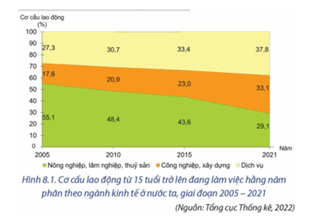

**Nhiệm vụ 3. Tìm hiểu tình hình sử dụng lao động phân theo thành phần kinh tế**

Dựa vào hình 8.2 và thông tin trong bài, hãy phân tích tình hình sử dụng lao động phân theo thành phần kinh tế của nước ta.

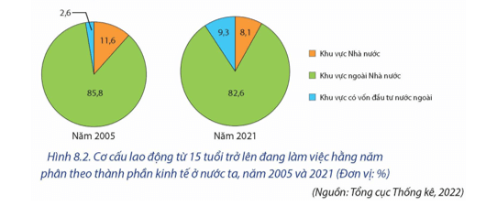

**Nhiệm vụ 4. Tìm hiểu tình hình sử dụng lao động phân theo thành thị và nông thôn**

Dựa vào thông tin trong bài, hãy phân tích tình hình sử dụng lao động phân theo thành thị và nông thôn của nước ta.

**Nhiệm vụ 5. Tìm hiểu vấn đề việc làm và hướng giải quyết việc làm**

Dựa vào thông tin trong bài, hãy:

- Phân tích vấn đề việc làm ở nước ta hiện nay.

- Trình bày các hướng giải quyết việc làm ở nước ta.

**LUYỆN TẬP**

- Dựa vào bảng 8.2, nhận xét tỉ lệ lao động từ 15 tuổi trở lên đã qua đào tạo phân theo trình độ chuyên môn kĩ thuật ở nước ta, giai đoạn 2010 – 2021.

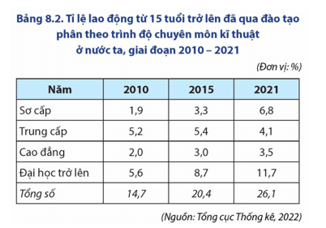

- So sánh tỉ lệ thất nghiệp và tỉ lệ thiếu việc làm trong độ tuổi lao động giữa khu vực thành thị và nông thôn ở nước ta.